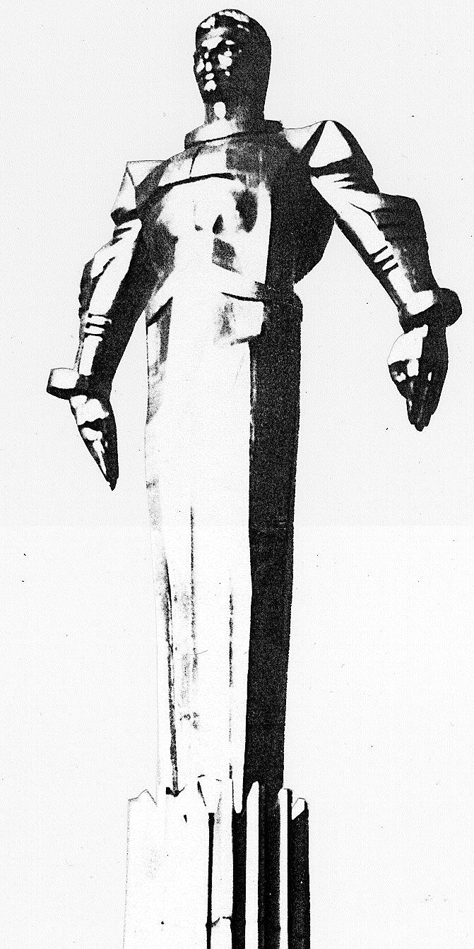 | Повестка  заседания № 5 муниципального Собрания внутригородского муниципального образования Гагаринское в городе Москве
  Дата проведения:  Время проведения:  Место проведения: | 22.05.2012 года  15-00 ч.  г. Москва,  Университетский просп., д.5  Зал заседаний

 | Вопрос, внесенный на заседание Собрания | Проект внесен | Время обсуждения вопроса
 | Об отчете исполнения бюджета внутригородского муниципального образования Гагаринское в городе Москве за 2011 год. | Фролова О.В. | 15-00  10 мин.
 | О внесении изменений в решение муниципального Собрания внутригородского муниципального образования Гагаринское от 21.12.2011 года № 54/2 «О бюджете внутригородского муниципального образования Гагаринское в городе Москве на 2012 год и плановый период 2013 и 2014 годов (второе чтение)». | Фролова О.В. | 15-10  10 мин.
 | О назначении публичных слушаний по проекту решения «Об отчете исполнения бюджета внутригородского муниципального образования Гагаринское в городе Москве за 2011 год». | Фролова О.В. | 15-20  10 мин.
 | О создании рабочей группы по организации и проведению публичных слушаний по проекту решения «Об отчете исполнения бюджета внутригородского муниципального образования Гагаринское в городе Москве за 2011 год». | Филатова М.Н. | 15-30  10 мин.
 | Об отчете исполнения бюджета внутригородского муниципального образования Гагаринское в городе Москве за 1 квартал 2012 года. | Фролова О.В. | 15-40  10 мин.
 | Об утверждении Положения о бюджетном процессе во внутригородском муниципальном образовании Гагаринское в городе Москве. | Кондрашева А.Г. | 15-50  15 мин.
 | Об утверждении Порядка реализации переданных органам местного самоуправления внутригородского муниципального образования в городе Москве отдельных полномочий города Москвы в сфере опеки, попечительства и патронажа. | Фролова О.В. | 16-05  10 мин.
 | Об утверждении Порядка реализации переданных органам местного самоуправления внутригородского муниципального образования в городе Москве отдельных полномочий города Москвы по образованию и организации деятельности районных комиссий по делам несовершеннолетних и защите их прав. | Фролова О.В. | 16-15  10 мин.
 | Об утверждении Порядка реализации переданных органам местного самоуправления внутригородского муниципального образования в городе Москве отдельных полномочий города Москвы в сфере организации досуговой, социально-воспитательной, физкультурно-оздоровительной и спортивной работы с населением по месту жительства. | Фролова О.В. | 16-25  10 мин.
 | О внесении дополнений в решение муниципального Собрания внутригородского муниципального образования Гагаринское в городе Москве от 10.04.2012 № 3/10 «Об утверждении состава и Положения о Молодежной общественной палате при муниципальном Собрании внутригородского муниципального образования Гагаринское в городе Москве». | Сироткина Л.О. | 16-35  5 мин.
 | Об утверждении председателя и секретаря Молодежной общественной палаты при муниципальном Собрании внутригородского муниципального образования Гагаринское в городе Москве. | Сироткина Л.О. | 16-40  5 мин.
 | О направлении депутатского запроса. | Дорофеев С.В. | 16-45  5 мин.
 | О принятии Положения о помощнике депутата муниципального Собрания внутригородского муниципального образования Гагаринское в городе Москве и внесении дополнения в Устав внутригородского муниципального образования Гагаринское в городе Москве. | Огородников Г.Б. | 16-50  15 мин.
 | О создании рабочей группы депутатов муниципального Собрания Гагаринское в городе Москве. | Дорофеев С.В. | 17-05  5 мин.
- О | О рабочей группе по устранению недостатков утвержденного плана межевания кварталов Гагаринского района. | Русакова Е.Л. | 17-10  5 мин.
 | О памятнике ландшафтной архитектуры и садово-паркового искусства « Парк дворца творчества детей и юношества и Парк 40-летия ВЛКСМ». | Русакова Е.Л. | 17-15  5 мин.
 | О внесении изменений в решение муниципального Собрания внутригородского муниципального образования Гагаринское в городе Москве от 23.04.2008 № 3/1 «Об утверждении Регламента муниципального Собрания внутригородского муниципального образования Гагаринское». | Русакова Е.Л. | 17-20  5 мин.
- Об | Об итогах публичных слушаний и ответах на обращения граждан по проекту ГПЗУ по адресу Ломоносовский пр.вл.10-14. | Русакова Е.Л. | 17-25  5 мин.
 | Разное.

Председатель
муниципального Собрания М.Н. Филатова

